# ANÁLISE E DESENVOLVIMENTO DE SISTEMAS

## COMPLIANCE & QUALITY ASSURANCE



RM: 98266 / Mel Maia Rodrigues RM: 98078 / Augusto Barcelos Barros

RM: 98570 / Gabriel Souza de Queiroz RM: 551629 / Gabriela Zanotto Rodrigues RM: 97707 / Lucas Pinheiro de Melo

1

# Sumário

ANÁLISE E DESENVOLVIMENTO DE SISTEMAS 1

COMPLIANCE & QUALITY ASSURANCE 1

Sumário 2

Telas do APP: 3

Tela de Início: 3

Descrição: 3

Elementos: 3

Tela de Login: 3

Descrição: 3

Elementos: 3

Tela de Registro: 4

Descrição: 4

Elementos: 4

Tela de Home: 5

Descrição: 5

Elementos: 5

Tela de Unidades: 5

Descrição: 5

Elementos: 5

Tela de Erro Padrão: 6

Descrição: 6

Elementos: 6

# Telas do APP:

## Tela de Início:

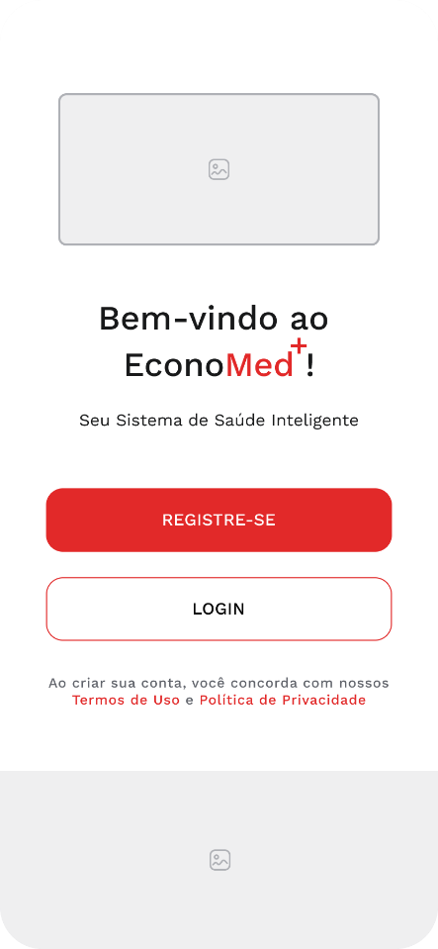

### Descrição:

A tela de início é a primeira tela que os usuários veem ao abrir o aplicativo. Ela apresenta duas opções principais: "Login" e "Registre-se".

### Elementos:

* Botão "Login": Permite que usuários existentes acessem suas contas inserindo suas credenciais.
* Botão "Registre-se": Direciona os novos usuários para a tela de registro, onde eles podem criar uma nova conta no aplicativo.

## Tela de Login:

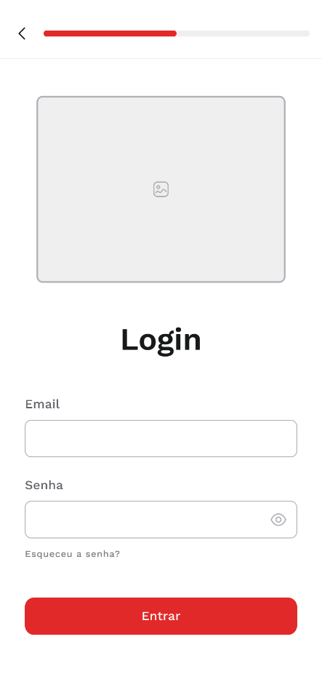

### Descrição:

Esta tela é usada para autenticar usuários que já têm uma conta no aplicativo.

### Elementos:

* Campos de entrada Email e senha.
* Link "Esqueceu a senha?": Os usuários são direcionados para uma página ou modal onde podem redefinir sua senha
* Botão "Entrar": Envia as informações para autenticação.

## Tela de Registro:

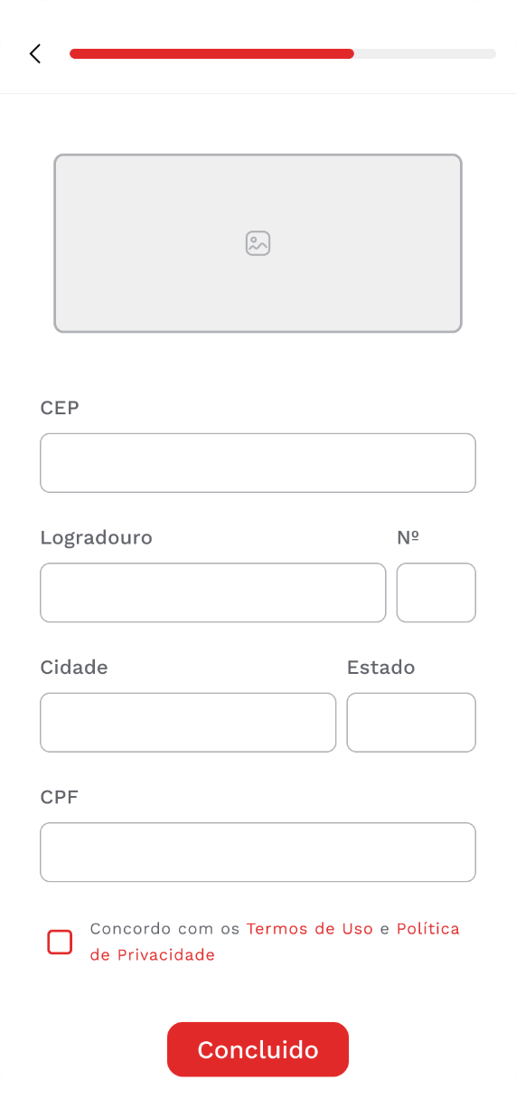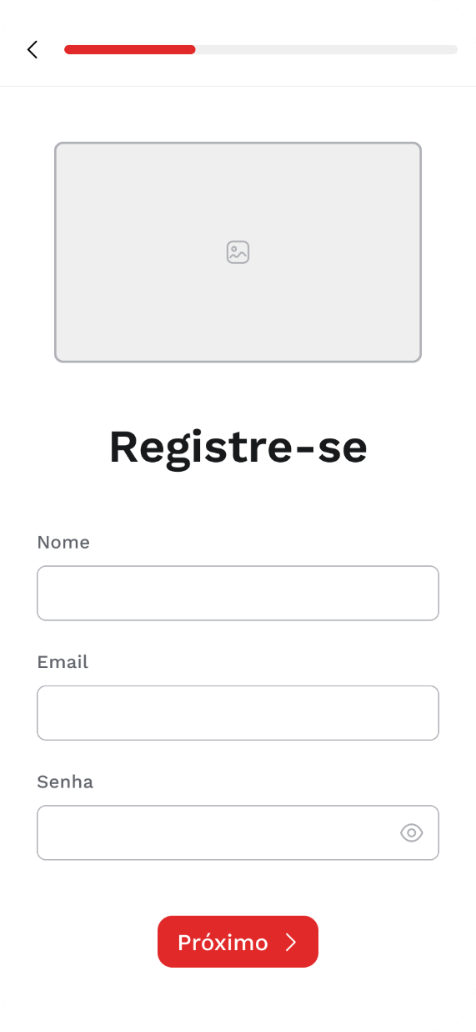

### Descrição:

Aqui, novos usuários podem criar uma conta no aplicativo preenchendo seus dados pessoais.

### Elementos:

* Campos para nome completo, CPF, e-mail, senha, etc.
* Botão "Registrar": Após preencher os campos obrigatórios, os usuários podem clicar neste botão para criar sua conta.

## Tela de Home:

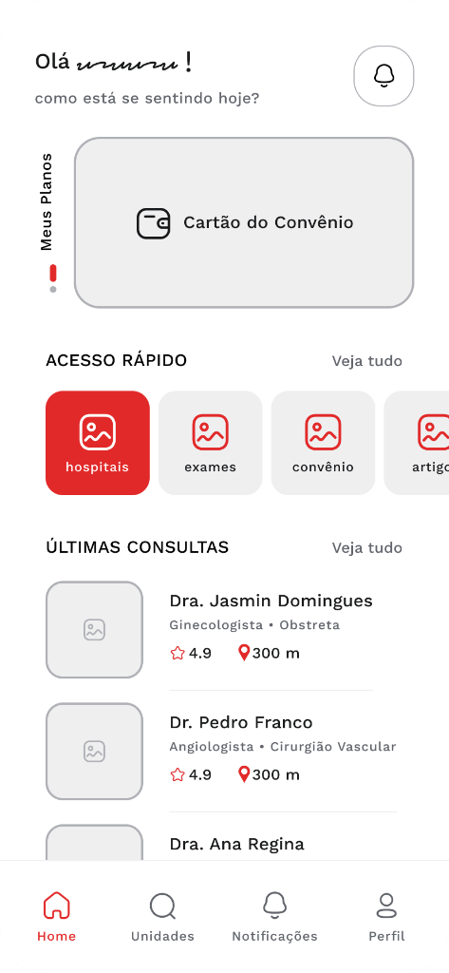

### Descrição:

A tela principal do aplicativo, exibida após o login bem-sucedido. Oferece acesso às principais funcionalidades e informações.

### Elementos:

* Cartão do plano de convênio
* Botões de acesso rápido a funcionalidades essenciais.
* Lista de últimas consultas do cliente
* Tabs com Home, Unidades, Notificações e Perfil

## Tela de Unidades:

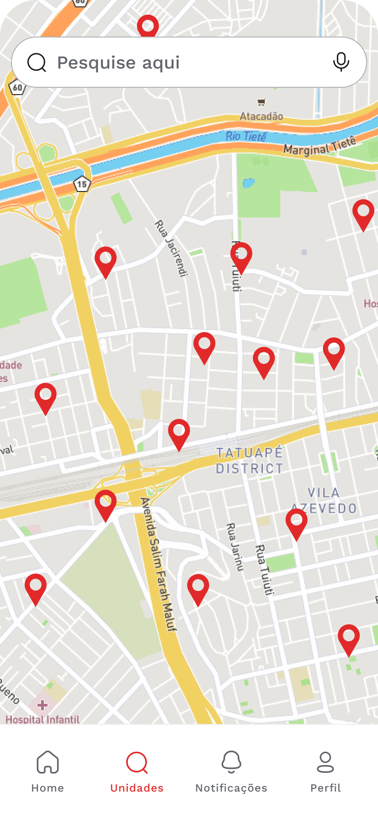

### Descrição:

Esta tela permite aos usuários localizar unidades próximas a eles utilizando um mapa interativo.

### Elementos:

* Mapa interativo com marcadores das unidades.
* Barra de pesquisa para filtrar unidades por localização, especialidade, etc.
* Tabs com Home, Unidades, Notificações e Perfil

## Tela de Erro Padrão:

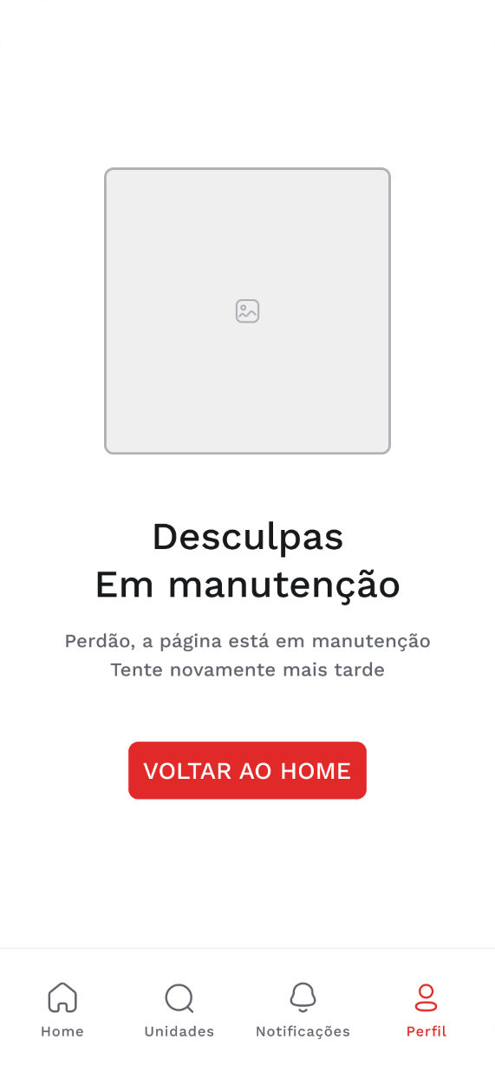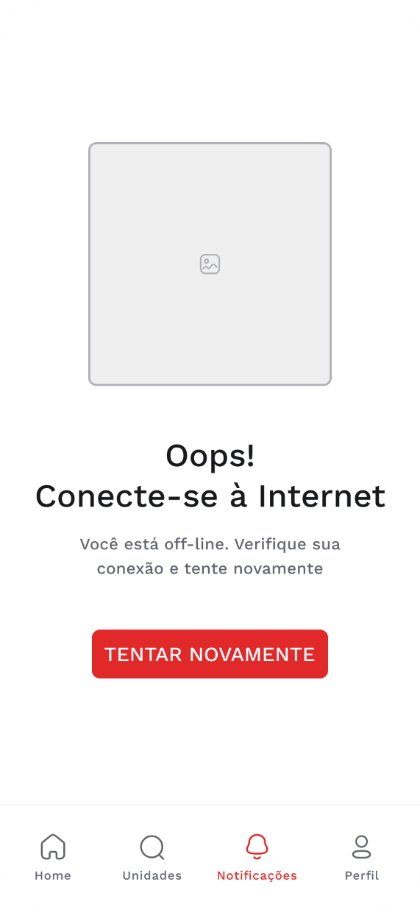

### Descrição:

Esta tela é exibida quando ocorre um erro durante o uso do aplicativo.

### Elementos:

* Mensagem de erro informando que ocorreu um problema.
* Descrição adicional do erro, se disponível, para orientar o usuário
* Botão "Tente Novamente": Permite que o usuário tente a ação novamente.
* Opção para voltar à tela anterior, caso a ação que gerou o erro esteja vinculada a uma tela específica.
* Tabs com Home, Unidades, Notificações e Perfil